РОДИНСКИЙ РАЙОННЫЙ СОВЕТ ДЕПУТАТОВАЛТАЙСКОГО КРАЯ

РЕШЕНИЕ

14.03. 2024 № 13

с. Родино

О внесении изменений в Положение омуниципальном

земельном контролена территории муниципального

образования Родинский районАлтайского края

В соответствии сУставом муниципального образования Родинский район Алтайского края,

районный Совет депутатов РЕШИЛ:

1. Принять муниципальныйнормативный правовой акт о внесении изменений в Положение о муниципальном земельном контроле на территории муниципального образования Родинский район Алтайского края, утвержденное решением Родинского районного Совета депутатов от 30.09.2021 № 73.

2. Направить указанные изменения главе Родинского района Алтайского края для подписания и обнародования в установленном Уставом порядке.

3. Контроль исполнения настоящего решения возложить на постоянную комиссию районного Совета депутатов по экономической, финансовой и налоговой политике (Котоманов Ю.Г.).

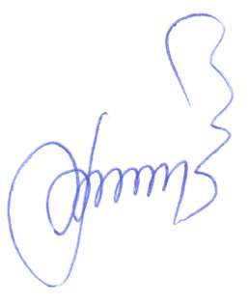

Председатель Родинского

Районного Совета депутатов Ф.В. Воробьев

Светлана Николаевна Гладышева

22794

Муниципальный нормативный правовой акт о внесении изменений

в Положение о муниципальномземельном контроле на территории муниципального образования Родинский район Алтайского края, утвержденное решением Родинского районного Совета депутатов

от 30.09.2021 № 73

Принято решением Родинского районного Совета депутатов

от 14.03.2024 № 13

В соответствии со статьями 71.1, 72 Земельного кодекса Российской Федерации, Федеральным законом от 31 июля 2020 года № 248-ФЗ «О государственном контроле (надзоре) и муниципальном контроле в Российской Федерации».

Внести в Положение о муниципальном земельном контроле на территории муниципального образования Родинский район Алтайского края, утвержденное решением Родинского районного Совета депутатов от 30.09.2021 № 73 следующиеизменение:

1) исключить вПриложении №3 п.4 «4. Невыполнение обязательных требований к оформлению документов, являющихся основанием для использования земельных участков.»

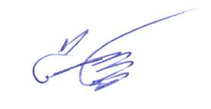

Глава района С.Г. Катаманов

с. Родино

«14» марта 2024 года

№ 3



Светлана Николаевна Гладышева

22794